Information Södertälje Torsdag 3/September 2026

Tips på boende runt om Södertälje:
- Quality Hotel Park Södertälje City – ca 1688 sek/Natt 3.8 km till tävlingsområde
- Scandic Södertälje – ca 1616 sek/Natt 5,9 km till tävlingsområde
- Best Western Plus Skogshöjd – ca 1217 sek/Natt inkl frukost 3.4 km till tävlingsplats
- The Dock – ca 1702 sek/Natt 3.8 km till tävlingsområde

Parkering för personbilar samt husvagn /Husbil:
- Parkering för personbilar och gäster se karta
- Parkering för Husbil, husvagn 2/9 – 3/9 (1 dygn)
Vi kommer kunna erbjuda begränsad plats för detta från Onsdag EM 17:00 tom Torsdag EM kl. 17:00. (Önskvärt att ej komma efter klockan 22.00 på onsdag)
Vi kommer ha plats för upp till max 8 ekipage och innan betalning önskar vi att ni mejlar oss och väntar på bekräftelse.
Kostnad för detta dygn är 350 sek och betalas till klubben innan 27/Augusti till BG: 709-7264 alternativ swisch: 123 1335843
Märk betalningen med: För & Efternamn samt bilens registrerings nummer, 3/9-26
Mail: utstallning@sshk.se – MÄRK rubriken med; P-Husbil/Husvagn

Adress till utställningsområde:
Södertälje Brukshundsklubb
151 24 Södertälje

Vägbeskrivning:
Från norr - Stockholm:
Fortsätt motorvägen mot Göteborg, ta av vid Södertälje V - trafikplats Vasa. Åk förbi Scaniarinken (på höger sida). Kör rakt mot centrum i rondellen. Vid nästa rondell, ta av vänster (skyltat Brukshundklubb). Därefter andra vänster (skyltat Brukshundklubb), alldeles vid en skola/dagis. Kör sakta - respektera hastigheten 30 km genom villaområdet och ut på skogen ca 1,5 km.
Från söder - Nyköping, Norrköping:
Samma som ovan.
Från väster - Strängnäs:
Ta av första avfarten vid Södertälje V. Följ sedan beskrivningen ovan.

OBS!
Under tävlingsdagen kommer trafiken vara hög genom Södertälje både från Norr & Söder på morgonen.
Var även uppmärksam på trafiken genom Stockholm kan gå lika långsamt så planera resväg med god tid för att undvika stess

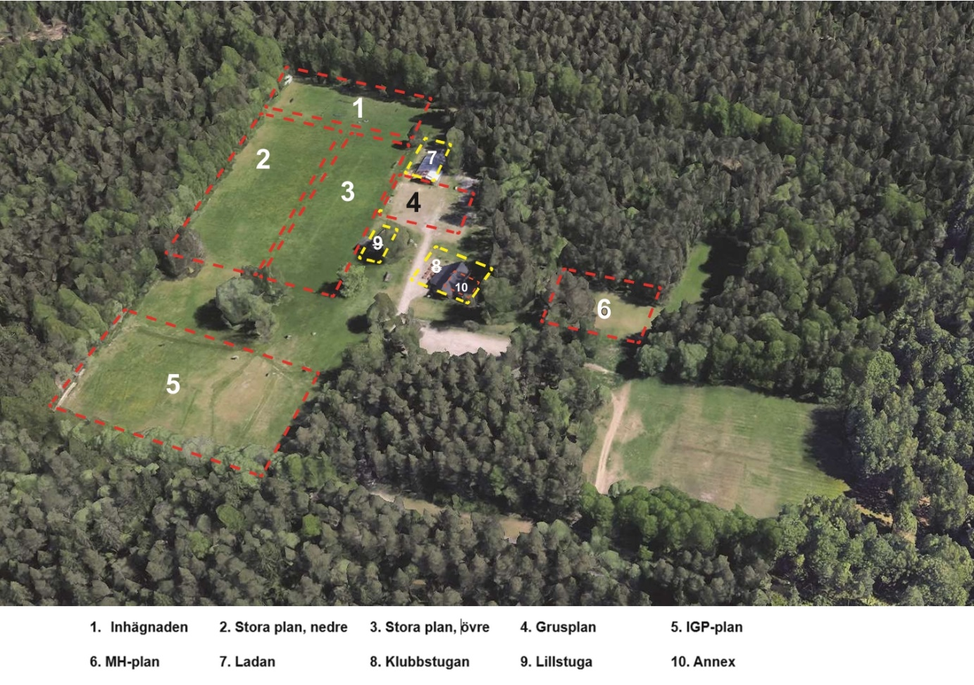

Plan 2 & 3 Utställningsringar med plats runt om för tält, burar och stolar. DOCK tältfritt emellan ringarna
Plan 4 Funktionärs parkering
Plan 8 Klubbstuga, kommer serveras enklare frukost och lunch samt café med hembakat. Här finns även möjlighet att köpa lotter och vinna fina priser
Gul Stjärna Parkering Personbilar
Vit Stjärna Parkering för husbil/husvagn ect
Övriga planer Skall ej beträdas

Café Det kommer serveras en förenklad frukost från kl. 08.00 samt lite hembakat, smått och gott och mellan 12-14 finns det lunch att köpa, denna dag serveras det hamburgare med möjlighet till vegetarisk alternativ
Lotteri Kommer finnas lotter att köpa under dagen med fina priser
Betalning Klubben önskar främst betalning via swich men för utländska besökare kommer det finnas möjlighet att betala med Euro.
Fotografer Vi hoppas att vi kommer få en fantastisk dag med glada hundar och utställare, så pass att vi vill fånga så många ögonblick på bild vi bara kan, därför kommer det finnas fotograf(er) på plats under dagen. Vill man inte synas på bild vänligen maila oss och meddela detta så ska vi se till att önskan uppfylls.

Nytt för denna utställning är att priser ej kommer delas ut i ringarna utan ni kommer vid placering kunna ta varsitt kort med respektive placeringsfärg och välja vid prisborden.
På detta sätt försöker vi se till att alla vinner något som passer just till er.
Dock kommer priserna att delas ut vid respektive BIS finaler

Överskott av produkter / vinster med ett Bäst före datum kommer att skänkas till hund stallet i Stockholm efter tävling

